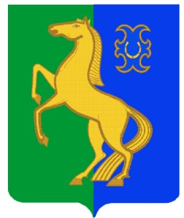
БАШҠОРТОСТАН РЕСПУБЛИКАҺЫ РЕСПУБЛИка БАШКОРТОСТАН
ЙƏРМƏКƏЙ районы совет сельского поселения
муниципаль РАЙОНЫның спартакский сельсовет
СПАРТАК АУЫЛ СОВЕТЫ МУНИЦИПАЛЬНОГО РАЙОНА
ауыл БИЛƏмƏҺе советы ЕРМЕКЕЕВСКий РАЙОН
452182, Спартак ауыл, Клуб урамы, 4 452182, с. Спартак, ул. Клубная, 4
Тел. (34741) 2-12-71 Тел. (34741) 2-12-71
Тел. (34741) 2-12-71,факс 2-12-71 Тел. (34741) 2-12-71,факс 2-12-71
е-mail: spartak_s_s@maiI.ru е-mail: spartak_s_s@maiI.ru

ҠАРАР № 220 РЕШЕНИЕ

«11 » мая 2022 й. «11 » мая 2022 г.

Об утверждении исполнении бюджета
сельского поселения Спартакский сельсовет муниципального района Ермекеевский район Республики Башкортостан за 2021 год

На основании ст. 264.5, 264.6 бюджетного кодекса Российской Федерации , Устава сельского поселения сельсовет муниципального района Ермекеевский район Республики Башкортостан,

Совет сельского поселения Спартакский сельсовет муниципального района Ермекеевский район Республики Башкортостан

РЕШИЛ:

1. Утвердить отчет об исполнении бюджета сельского поселения Спартакский сельсовет муниципального района Ермекеевский район Республики Башкортостан за 2021 год.
2. Настоящее решение разместить на официальном сайте сельского поселения Спартакский сельсовет муниципального района Ермекеевский район Республики Башкортостан.
3. Контроль выполнения настоящего решения возложить на постоянную комиссию по бюджету, налогам и вопросам собственности
( Николаева Т.В.)

Глава сельского поселения
Спартакский сельсовет Ф.Х.Гафурова

